Regijsko tekmovanje iz angleščine za devetošolce
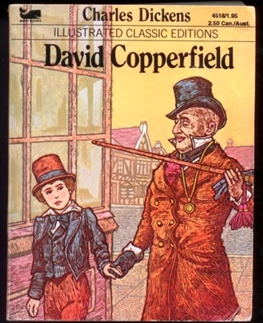

V sredo, 29. januarja 2014, je na OŠ Tabor v Logatcu potekalo regijsko tekmovanje v znanju angleškega jezika za učence 9. razredov, na katerem so se učenci potegovali za srebrno priznanje.
Prebrati so morali roman 'David Copperfield', ki ga je napisal Charles Dickens.
Tekmovanja so se udeležili tudi štirje učenci naše šole:
- Lena Fidel,
- Anej Ogrizek,
- Žiga Zalar in
- URŠKA LIKON, ki je na tem tekmovanju dosegla SREBRNO PRIZNANJE.

Čestitamo!

